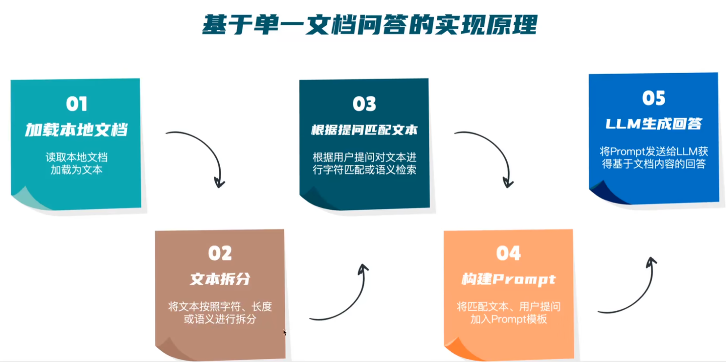

字符匹配

老鼠和偷吃奶酪这个动作很接近

知识库实现流程

Vector相当于已经构建成了一个向量数据库，也可以说我们存储结构化数据在内存里面了。

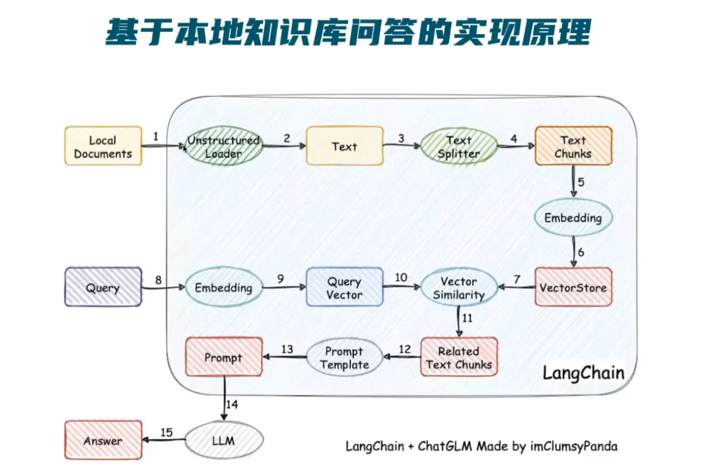

代码实现

Chunk_overlap意思就是我们切割的500个字符可能会把句子语义切割不完成，当识别到语义不完整的时候，就会把前200个字符合并继续提交。

用户提问的问题，会使用相同的embedding模型进行向量化，然后再进行比较。

